

Capítulo 8.

LA SEGUNDA PARTE

DEL SIGLO XIX EN

DIVERSOS PAISES

DEL MUNDO

MAPA DEL MUNDO DE 1850 A 1900

HECHOS HUMANOS | HECHOS EDUCATIVOS | HECHOS DE IGLESIA
1852. Transvaal se declara territorio independiente.  1854. Comienza la occidentalización del Japón. Francia reclama el Senegal.  1857. Rebelión nacionalista en la India. En 1858 se convierte en Dominio británico.  1860. Francia e Inglaterra invaden China. Tratado duro impuesto a Pekín.  1865. Se abren los puertos japoneses al comercio.  1877. Anexión británica de Transvaal.  1880. Sublevación de los boers en Suráfrica.  1885. Conferencia de Berlín en la que participan 12 países y se reparten las influencia en Africa.  1887. Creación de la Unión Indochina.  1889. Italia domina Somalia.  1893. Nueva Zelanda da a las mujeres derecho de voto.  1898. Inglaterra se apodera del Sudán y desplaza de la zona a Francia. | 1851. Primera exposición industrial en Londres. Ostentación del progreso científico.  1860. Predomina la cultura y la ciencia europea en las colonias asiáticas y africanas. Epoca de colonizadores, exploradores y misioneros en la tierras que Europa va conquistando.  1865. Mendel formula sus leyes de la herencia.  1870. El Emperador Mutsohito de Japón establece la capital en Tokyo, inicia los correos y el ferrocarril y determina la enseñanza gratuita y obligatoria para Japón.  1874. El Rey Rama V de Siam abole la esclavitud y preconiza la cultura entre sus súbditos.  1880. Se extienden las escuelas primarias y secundarias en todas las regiones de Asia y Africa, como medio primero de evangelización.  1895. Rontgen descubre los Rayos X. | 1859. Entran los jesuitas en Sumatra, Java y Borneo.  1866. Se crea la Sede episcopal de Orán y la de Constantinopla.  1879. Se forman dos Vicariatos en Costa de Oro y en Guinea.  1883. Se constituyen las misiones de Guinea española y Fernando Poo.  1884. Pío IX nombra Primado de Africa y Obispo de Cartago a Carlos de Lavigerie.  1885. Se establece el Vicariato de Niger y se Constituyen las misiones del Congo Belga.  1886. Persecución religiosa en Uganda, con unos mil mártires luego beatificados.  1891. León XIII erige el Arzobispado de Tokio.  1899. Termina el siglo con 5 Arzobispados y 12 Obispados en Australia.

La Iglesia católica experimenta gran apertura misionera a lo largo del siglo XIX. Consciente de su misión de servicio y coherente con su pluralismo cultural y su capacidad de adaptación a los diversos lugares, estilos, idiomas, hábitos sociales y sistemas de vida, los cristianos viven un nuevo impulso evangelizador.

El movimiento misionero se incrementa en la segunda parte del siglo. El Evangelio avanza por muchos lugares del mundo a caballo de los intereses políticos y económicos de los Estados y Monarquías de Europa, que sufren una original fiebre de expansionismo colonialista. Pero la Iglesia es consciente de lo que supone la evangelización, más allá de circunstancias y de intereses terrenos.

Se llega al Extremo Oriente con más fuerza que nunca. Se mira con simpatía evangelizadora el extenso continente de Africa, a medida que las naciones europeas van estableciendo en estos amplios territorios sus protectorados, sus dominios y sus plataformas comerciales. Contempla con sorpresa lo que supone el mundo islámico, cada vez más cerrado a cualquier diálogo con otras creencias.

Los problemas que se encuentran en estos extensos mundo son diferentes y distintos de los de Europa y América: luchas tribales, genocidios, exterminios raciales, lacras como la esclavitud y la explotación de la mujer, abusos de las minorías privilegiadas amparadas en tradiciones religiosas o éticas, caciquismo exagerado, sultanismo y fanatismo religioso en los países mahometanos, etc. Son actitudes que impiden todo progreso de los pueblos.

Por eso, la Iglesia, a través de los Institutos misioneros y de todas sus fuerzas vivas, da una importancia singular a la educación como preparación para cambiar las mentalidades. Y mira con predilección en las tierras de misiones a los diversos Institutos educadores, que trabajan por la elevación del nivel cultural y por la organización de servicios sociales, sanitarios y familiares mínimos.

Corre el peligro de transmitir los esquemas europeos de donde proceden la mayor parte de sus enviados; pero hace lo posible con limpieza y nobleza para superar ese riesgo. En Roma, centro de la cristiandad, se multiplican los alientos para que haya muchos mensajeros y se bendicen todas las iniciativas que surgen en esa dirección de servicio moral y cultural, de apoyo a las riquezas autóctonas, de paciente siembra de valores humanos.
Los Organismos de apoyo y planificación, como la Congregación Romana de Propaganda Fide o las Curias Generalicias de los Institutos religiosos más universales, multiplican las demarcaciones que faciliten las tareas y se distribuyen las competencias. Incluso fomentan la protección y formación de los misioneros.

Se elaboran proyectos, se reclaman recursos, se alientan expediciones. No se puede hacer mucho más, pues las mismas guerras y disensiones, que ensombrecen la vida en retaguardia, no hacen fácil a la Iglesia atender como ella desearía a la vanguardia misionera. Con todo, las postrimerías del siglo XIX desencadenan éxitos y apoyos, como nunca la Iglesia los había conocido hasta entonces.

Poco a poco se multiplican los puestos de avanzada misionera y educativa. Se confían a diversas Congregaciones o incluso Diócesis de Europa, los Vicariatos apostólicos que hacen posible el incremento de la difusión organizada del cristianismo en lejanas regiones. Se preparan Colegios misioneros para disponer a los que van a trabajar a países diferentes, no sólo en la lengua, sino en la cultura y en las demás exigencias que aseguren la eficacia de los esfuerzos.

Las peculiaridades de los países a los que se acude son tan diferentes entre sí y en relación a las culturas europeas, que la preparación específica de los misioneros se impone como necesidad perentoria. Es lo que hacen muchos Fundadores con los miembros de sus obras, cuando salen hacia nuevos mundos.

El continente asiático y las remotas islas del Pacífico, las selvas del Africa negra del sur y los países mahometanos, las tierras frías de Alaska y las ardientes arenas del Sahara, son mundos inmensamente diferentes que reclaman la actividad evangelizadora diferenciada, aunque apoyada en una disposición común que se hace cada vez más exigente en medios y en personas.

La tarea se va haciendo con orden y paciencia, con generosidad y con riesgo. Y la segunda parte del XIX conoce progresos enormes en lugares difíciles y agotadores. Se puede decir que es ahora cuando nacen las cristiandades modernas de Africa y de Asia.

Los católicos de todo el mundo se vuelven muy sensibles a la idea misionera, gracias sobre todo a los Institutos que van adoptando esa tarea de fomentar la conciencia católica y preparan personas de vanguardia.

Se siente de nuevo el sentido de la catolicidad. La Iglesia Católica intenta, a lo largo de esta importante etapa, acomodarse a las nuevas culturas en las que el mensaje cristiano se incardina. Lo hace, sobre todo, con centros de educación y asistencia, no sólo con misioneros recorriendo las selvas. Es el servicio de los religiosos el que se acomoda mejor a los diversos pueblos.
Ciertamente no siempre se consigue del todo, pero el saldo de los esfuerzo es consolador y muy positivo. Existe la tentación de difundir las culturas nacionales, muy valoradas en estos tiempos exacerbados de romanticismo, y de sus secuelas de idealismo y de patriotismo. Pero el conjunto de las actitudes de los misioneros resulta desinteresado. Se sacrifican con frecuencia, y hasta con riesgo de la vida, por llevar el Evangelio a los lugares más remotos.

El mundo se queda pequeño para tantos hombres, y también mujeres, que se dedican a la tarea educadora y sanitaria en las diversas regiones. Lo demás es incidencia histórica o sociológica, por lo tanto pasajera y coyuntural.

Los Institutos misioneros, por regla general, pronto llegan a ser internacionales e interculturales a lo largo de esta época. Lo importante en ellos no es misionar en una colonia inglesa, alemana, francesa o portuguesa. Lo valioso es anunciar el Reino de Dios en árabe o en español, en ruso o en la lengua nativa de cada lugar. Si ello se hace, se sigue el plan de Dios y es su Providencia quien está pronta a fecundar la tarea.

Los Fundadores de Institutos abiertos al mundo, los que son misioneros o los que se van instalando en los diversos países remotos, lo saben bien y lo infunden en sus seguidores. De manera especial lo resaltan quienes tienen orientación educadora, sea en forma prioritaria o sea como complemento a sus labores en Europa, que es lo más normal.

Saben que sus enviados tienen que disponerse a un trabajo esforzado y constante. Van animados al sacrificio. Por eso, suelen preparar mensajes para los suyos: cartas, consignas, meditaciones, directorios, etc, que todavía hoy nos llenan de admiración por su agudeza y elevación.

Como modelo de Fundadores magníficos en este terreno, podemos señalar los tres siguientes:

- Cardenal Carlos Lavigerie (1825-1892). "Misioneros de Africa".
Argel. 1868. Y "Misioneras de Ntra. Sra. de Africa".
Argel. 1869. Con Isabel Bacq Acher (1825-1896).
"Hermanas de la Asunción de Ntra Sra". Nancy. 1864.
- Elena Chapotin (1839-1904). "Franciscanas Misioneras
de María". Ootacamund. India. 1879.
- Beata Teresa Ledochowska (1863-1923). "Misioneras de San
Pedro Claver". Argelia. 1894. Y "Misioneras de S. Francisco
Javier. Salisburgo. Australia. 1897.

Pero son numerosos y variados los demás Fundadores. Tienen que cubrir un mundo inmenso y desafiante y se multiplican sin cesar. Entre ellos se pueden recordar los siguientes:

* China

- Mns. Fernado Augusto Tagliabue (1822-1900). "Hermanas Josefinas".
Tchengtinfu China. 1870.
y "Hermanas Josefinas". Tcheng-ting-fu. 1880.
- Juan Francisco Verrolles (1805-1878). "Vírgenes del Santo Corazón
de María". Taiyuan. Mongolia. 1875.
- Pedro Alberto Faveau (1859-1949). "Hijas del Sdo. Corazón".
Hiangchou. 1887.
- Miguel Chagot (1851-1896). "Vírgenes Catequistas de la Sta Trinidad".
Pahhoi. China. 1890.
- Pedro Giraudeau (1850-1941). "Vírgenes Institutrices Terciarias".
Tibet. Tan-Sien-Lu- 1891.
- Alfonso María Morelli (1857-1941). "Hermanos de S. Pablo".
Tcheng-ting-fu. 1895.
- Pedro Fernando Fourquet (1872-1952). "Hermanas de la Inmaculada".
Canton. 1898.

* Ceilán

- Cristóbal Bonjean (1823-1892). "Hermanos de S. José". Cailán. 1863.
y "Hermanas de San Pedro". Ceilan 1865.

* India

- José Luis Ravel (1844-1881). "Franciscanas de la Presentación de María".
Coimbatores. Madrás. 1855.
- Julio Carlos Lehodey (1808-1869). "Franciscanas de Ntra. Sra. del Buen
Consejo". Padicherry. 1858.
- Mns. José Colgan (1824-1911). "Franciscanas de S. José". Madrás. 1862.
- Thadpatri Guanamma. “Hermanas de Santa Ana”. Madrás. 1863.
- Santiago Becaro (1837-1914) y Kuriakos Chavara (1805-1871).
"Hermanas de la Madre del Carmelo". Koonnanmavu. Verapoly. 1866.
- Arnoldo Pinsolle (1833-1897). "Hermanas de Santa Ana". Tiruchirapalli. 1877.
- Urbano Stein (1845-1888) "Ursulinas de la Tercera Orden de S. Francisco".
Bombay. India. 1887.
- Francisco Javier Krook (1854-1910). "Hnas. de Ntra. Sra. de Fátima".
Bellay-Poona. 1892.
- María de Meester (1857-1928). "Misioneras del Inmaculado Corazón
de María". Malagamudu. Quitón. 1897.
- Agustín Pereira (1854-1911). "Hnas. de la Inmaculada Concepción".
Madurai. 1899.

* Australia

- Juan Bede Polding (1794-1877) "Hermanas del Buen Samaritano".
Sidney. 1857.
- Edmundo Tenisson Wood (1832-1879) y María McKipoll (1842-1900).
"Hermanas de S. José". Barthust. Penola. 1866.
- Inés Bourke (1825-1881). "Dominicas del Santo Nombre".
West Maitland. 1866.
- Fernando Vitae. "Pequeñas Hijas de María". Nueva Caledonia. 1875.

* Nueva Zelanda

- María Enriqueta (1835-1926). "Hijas de Ntra. Sra. de la Compasión".
Island Bay. 1883.
- Gabriela Gill (1837-1905). "Dominicas de Nueva Zelanda". Dunedin. 1871.

* Argelia

- José Cata (1831-1915) y Rosa Vidal (1865-1945). "Hijas de Ntra. Sra.
de Africa". Orán. 1890.

* Turquía

- Pedro Carischiaranti (+1890). "Siervos de la Inmaculada Concepción".
Costantinopla. 1861. Y "Siervas de la Inmaculada". 1867.
- Antonio Hassun (1809-1884) y Serpuhi Hagiantonian (1803-1884) "Hermanas
Armenias de la Inmaculada". Constantinopla. 1867.

* Líbano

- José Gemayel (1814-1882). "Hermanas del Sdo. Corazón de Jesús".
Bikfaya. 1855
- Pedro María Ricadonna (1794-1863). "Pobres Hijas el Sdo. Corazón".
Maallqat Zahlé. 1857.
- Juan Habib (1816-1894). "Misioneras Libaneses maronitas".
Kreim. Carfé. 1866.
- José Tannous (1838-1902). "Hermanas del Santo Rosario de los Latinos".
Beirut. 1880.
* Palestina

- José Tannous Yammin (1838-1892) y Alphonsa Ghattas (1843-1927).
"Hermanas del Santo Rosario". Jerusalén. 1880.
- Elías Pedro Hayek (+1910) y Rosalía Nasr (1899". "Hermanas Maronitas de
la Sda Familia". Palestina. 1895.

* Egipto

- Beata Catalina Troiani (1813-1887). "Franciscanas Misioneras del Corazón
Inmaculado de María". Clot-Bey. El Cairo. 1863.

* Senegal

- Luis Kobés (1820-1872). "Hijas del Sdo. Corazón de María". Dakar. 1859.
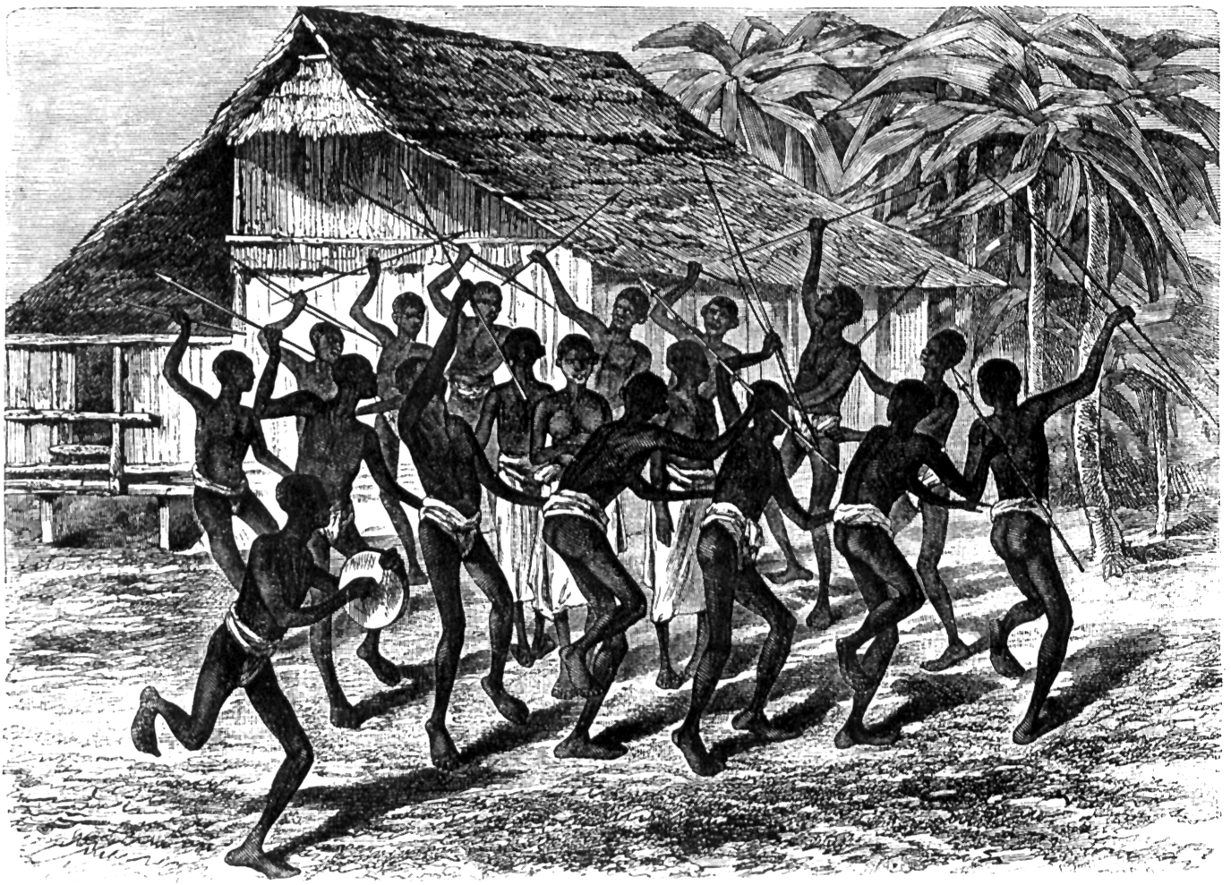
* Africa del Sur

- Amelia Henningsen (1822-1904). "Misioneras de la Asunción".
Grahamstown. 1852.
- María Mauricia Trefenböck (1833-1900). "Dominicas de la Caridad".
King William Town. 1877.
- Franz Pfanner (1825-1909). "Misioneros de Mariannhill". Natal. 1880.
y "Misioneras de Marianhill". Natal. 1882.
- María Rosa Niland (1860-1947). Dominicas de Sta Catalina de Sena.
Newcastle. 1888.

